

JURNAL TEKNIK SIPIL LATERAL
JURNAL TEKNIK SIPIL UNIVERSITAS TRIDINANTI

ANALISIS KINERJA PROYEK PEMBANGUNAN RUMAH SAKIT PANTI BHAKTININGSIH CHARITAS KECAMATAN BELITANG, KABUPATEN OKU TIMUR

Abstract
In a project, planning and controlling time and cost is parts of contruction management project completely, Earned Value concept is one of method that can monitoring project’s performance from the cost and time goodly. This research has aim to know project’s performance from the time and cost side weekly, predict cost and time for job finishing rest of jobs. So it can get correction action what next will do for project developing. It use Earned Value Analisys by collecting data in the field development project Panti Bhaktiningsih Charitas Belitang Hospital. The results of the analysis of the Panti Bhaktiningsih Charitas Belitang Hospital construction project, namely the actual cost to complete the Panti Bhaktiningsih Charitas Belitang Hospital construction project from May 2017 to July 2018 was Rp. 19,883,148,800 with a Schedule Performance Index (SPI) value of 0.887 while the Cost Performance Index (CPI) was 1.034, which means that the project experienced delays in terms of schedule but incurred actual costs that were less than the work that had been carried out. Estimate to Completion (ETC) value is Rp. 7.333.436.666 and Estimate Cost at Completion (EAC) value is Rp.27.216.585.466,00 whereas Estimated Completion Date (ECD) value become 558 days from finishing the project
Key Words: Performance, time and cost saving, Earned Value Analysis.
Abstrak
Dalam suatu proyek, perencanaan dan pengendalian biaya dan waktu merupakan bagian dari manajemen proyek konsruksi secara keseluruhan. Konsep Earned Value merupakan salah satu metode yang dapat memonitor kinerja proyek dari segi biaya dan waktu dengan baik. Penelitian ini bertujuan untuk mengetahui kinerja proyek dari segi biaya dan waktu tiap minggunya dan memprediksi biaya dan waktu untuk dapat menyelesaikan sisa pekerjaan sehingga didapat tindakan koreksi apa yang akan dilakukan selanjutnya untuk kemajuan proyek. Metode yang digunakan yaitu metode Earned Value Analysis dengan pengumpulan data di lapangan pada proyek pembangunan Rumah Sakit Panti Bhaktiningsih Charitas Belitang. Hasil analisis dari proyek pembangunan Rumah Sakit Panti Bhaktiningsih Charitas Belitang yaitu biaya actual untuk menyelesaikan pekerjaan proyek pembangunan Rumah Sakit Panti Bhaktiningsih Charitas Belitang dari bulan Mei 2017 sampai bulan Juli 2018 adalah sebesar Rp. 19.883.148.800 dengan nilai Schedule Performance Indeks (SPI) sebesar 0,887 sedangkan Cost Performance Indeks (CPI) sebesar 1,034 yang berarti proyek mengalami keterlambatan dari segi jadwal namun mengeluarkan biaya aktual yang lebih sedikit dari pekerjaan yang sudah terlaksana. Untuk nilai Estimate to Completion (ETC) sebesar Rp. 7.333.436.666 dan nilai Estimate Cost at Completion (EAC) sebesar Rp. 27.216.585.466,00 sedangkan nilai Estimated Completion Date (ECD) menjadi 558 hari untuk penyelesaian proyek.
Kata Kunci: Kinerja, Pengendalian Waktu dan Biaya, Earned Value Analysis.

PENDAHULUAN
Saat ini industri konstruksi di Indonesia sedang berkembang pesat. Hal ini dibuktikan dengan banyaknya proyek pembangunan yang dilakukan oleh negara dan swasta. Dalam domain manajemen proyek, ada tiga faktor pembatas atau tiga kendala yang mempengaruhi manajemen proyek. Faktor-faktor tersebut terdiri dari biaya, ruang lingkup, dan waktu (Nurtsani, et al 2017). Banyak hal yang perlu diperhatikan dalam suatu proyek, seperti biaya dan waktu yang diperlukan untuk melaksanakan proyek tersebut. Perencanaan dan pengelolaan biaya dan waktu adalah bagian dari manajemen proyek konstruksi secara keseluruhan. Kinerja proyek dapat dievaluasi berdasarkan kualitas serta biaya dan waktu (Septriansyah, et al 2024). Salah satu tantangan dalam melakukan evaluasi berdasarkan variabel waktu dan biaya adalah perbandingan nilai yang ditentukan proyek dengan perkiraan kinerja hingga akhir proyek. Permasalahan ini dipengaruhi oleh penentuan nilai selama periode perencanaan dan ketidakpastian yang mungkin timbul selama pelaksanaan proyek (Moerdiwanto, et al 2023).
Belitang adalah sebuah kecamatan yang terletak di Kabupaten Ogan Komering Ulu Timur. Belitang berjarak sekitar 185 km dari Kota Palembang. Berdasarkan data statistik kabupaten OKU Timur jumlah penduduk yang ada di Kecamatan Belitang ini sekitar 54.367 jiwa. Kecamatan Belitang saat ini sedang mengalami perkembangan pesat hampir dalam segala bidang, salah satunya dalam bidang pembangunan. Hal tersebut dapat dilihat dengan adanya pembangunan infrastruktur seperti gedung pusat perbelanjaan, rumah sakit, hotel, gedung sosial kemanusiaan, maupun kantor-kantor pemerintahan. Rumah sakit adalah institusi pelayanan kesehatan yang menyelenggarakan pelayanan kesehatan perorangan secara paripurna yang menyediakan pelayanan rawat inap, rawat jalan dan gawat darurat. Dengan semakin banyaknya jumlah penduduk di kecamatan ini maka rumah sakit Panti Bhaktiningsih Charitas ini terus melakukan pembenahan pada infrastrukturnya, terbukti dengan penambahan gedung seperti gedung rawat inap serta gedung – gedung lainnya. Dengan penambahan fasilitas ini diharapakan dapat menampung lebih banyak pasien sakit yang datang dari kecamatan belitang atau dari luar kecamatan ini.
Dalam pembangunan suatu proyek konstruksi, seperti halnya proyek pembangunan Rumah Sakit Panti Bhaktiningsih Charitas ini, diperlukan pengendalian dan pengawasan biaya dalam proyek tersebut, karena pengendalian biaya proyek merupakan bagian dari manajemen proyek konstruksi secara keseluruhan. Proyek konstruki dapat dikelola dengan baik dan mudah menggunakan metode Nilai Hasil (Earned Value). Metode ini dapat digunakan untuk memantau keberhasilan proyek dan menemukan masalah. Masa depan suatu proyek dapat diperkirakan dengan menggunakan metode pendapatan. Beberapa penelitian telah menggunakan teknik nilai yang diperoleh untuk menganalisis kinerja proyek dan memperkirakan biaya dan waktu (Christy, et al 2023). Selain itu juga menurut Ariana, et al (2023), penggunaan metode Earned Value dapat digunakan untuk menganalisis kinerja proyek apakah sesuai dengan rencana awal atau tidak dan juga dapat memberikan pengendalian yang tepat pada proyek sejenis. Hal ini juga diteliti oleh Janizar (2023) dimana hasil penelitian menunjukkan penggunaan metode Earned Value dapat memperkirakan waktu penyelesaian pekerjaan dimana dalam hal faktor cuaca, kerusakan alat berat dan sumber daya manusia tidak dapat diprediksi. Berdasarkan uraian dari peneliti terdahulu menunjukkan bahwa penggunaan metode Earned Value pada pekerjaan konstruksi memiliki hasil yang efektif sehingga pada penulisan penelitian ini membahas mengenai penggunaan metode Earned Value pada kinerja proyek pembangunan rumah sakit.
mohon diuraikan lagi peneliti terdahulu mengenai menggunaan Earned Value dan diakhri paragraf ditambahkan tujuan penulisan ini

METODE PENELITIAN
Lokasi penelitian pada pembangunan Proyek Rumah Sakit Panti Bhaktiningsih Charitas berada di jalan. Charitas No.1, Tegal rejo, Belitang, Kab. Oku Timur, Provinsi Sumatera Selatan seperti yang ditunjukkan pada Gambar 1. Jenis data yang digunakan dalam penelitian ini adalah data sekunder yaitu data yang dibutuhkan dalam proses pengendalian seperti jenis kegiatan proyek, waktu dimulainya kegiatan, durasi kegiatan, volume pekerjaan, biaya tiap kegiatan. Tahapan dalam analisis data merupakan urutan langkah yang dilaksanakan secara sistematis dan logis sesuai dasar teori permasalahan sehingga didapat analisis yang akurat untuk mencapai tujuan. Tahapan penelitian dalam penelitan ini yaitu studi literatur, pengumpulan data, pengolahan data, yaitu menghitung tiga indikator penting antara lain Budgeted Cost of Work Performance (BCWP), Budgeted Cost of Work Schedule (BCWS) dan Actual Cost of Work Performance (ACWP) (Pabalik , et al 2018; Lasmita, et al 2024). Kemudian dari ketiga indikator tersebut bisa didapatkan nilai kinerja proyek dari parameter waktu dan biaya, yaitu Schedule Performance Index (SPI) dan Cost Performance Index (CPI). Selanjutnya menetukan biaya untuk pekerjaan tersisa Estimate Temporary Cost (ETC), waktu untuk penyelesaian proyek Estimate Temporary Date (ECD) dan biaya total akhir proyek Estimate At Completion (EAC) (Firda, et al 2018; Rumere, et al 2019; Arthono, et al 2024).

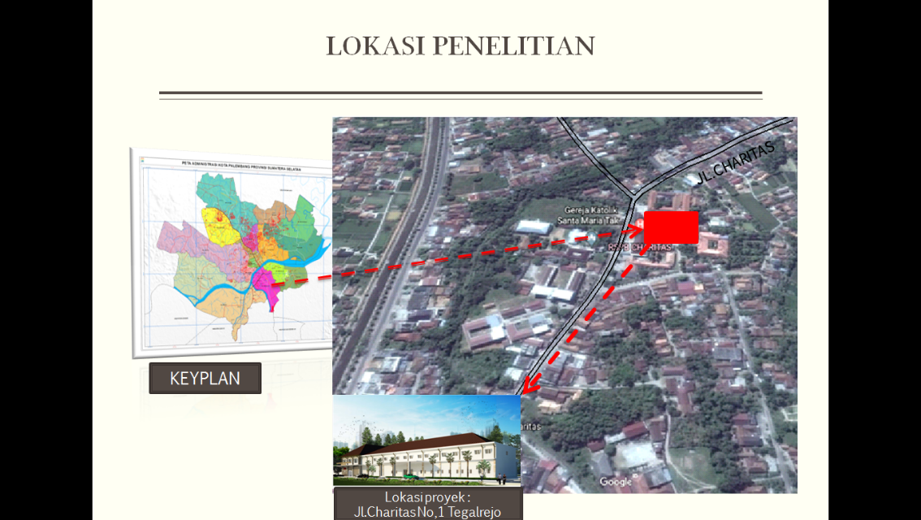
Gambar 1. Lokasi Penelitian

Adapun beberapa rumus yang digunakan untuk analisis data sebagai berikut:
- Varians Biaya / Cost Varians (CV) dan Varians Jadwal / Schedule Varians (SV) dirumuskan:
Varians Biaya (CV) = BCWP – ACWP (1)
Jika CV:
Negative (-) = Biaya di atas rencana
Nol (0) = Sesuai biaya
Positive (+) = Biaya dibawah renacana

Varians Jadwal (SV) = BCWP – BCWS (2)
Jika SV:
Negative (-) = Terlambat dari jadwal
Nol (0) = Tepat waktu
Positive (+) = Lebih cepat dari jadwal

- Indeks kinerja terdiri dari indeks kinerja biaya (Cost Performance Index = CPI) dan indeks kinerja jadwal (Schedule Performance Index = SPI). (Iman Soeharto, 1995)
Indeks kinerja biaya (CPI) = BCWP / ACWP (3)
Indeks kinerja jadwal (SPI) = BCWP / BCWS (4)

HASIL DAN PEMBAHASAN
Proyek Pembangunan Rumah Sakit Panti Bhaktiningsih Charitas dilaksanakan dalam kurun waktu 78 minggu dengan nilai kontrak sebesar Rp. 28,100,000,000 Dalam penelitian ini data yang diperoleh adalah selama 64 laporan minggu. Salah satu yang dilaporkan dalam laporan mingguan adalah bobot pekerjaan, yaitu bobot rencana dan bobot pelaksanaan pekerjaan.
Budget Cost Of Work Schedule (BCWS)
BCWS merupakan anggaran biaya yang dialokasikan berdasarkan rencana kerja yang telah disusun terhadap waktu.BCWS dihitung dari akumulasi anggaran biaya yang direncanakan untuk pekerjaan dalam periode tertentu. Bobot rencana per Minggu berdasarkan laporan mingguan, bobot rencana keseluruhan didapat dari time schedule sedangkan anggaran rencana berdasar dari RAB. Berdasarkan tabel pengolahan data minggu ke-1 sampai minggu ke-64, hasil perhitungan BCWS di tiap pekerjaan dapat diakumulasikan dan hasil akumulasi merupakan total BCWS untuk masing- masing minggu.
Contoh perhitungan minggu per-1
Bobot rencana per minggu = 0,13 %
Bobot rencana keseluruhan persiapan = 1,15616 %
Anggaran pekerjaan persiapan = Rp. 324.881.678,06
BCWS Pekerjaan persiapan = (0.13 % )/(1.15616% ) x Rp. 324.881.678,06
= Rp. 4.165.149,65
Untuk perhitungan nilai BCWS pada minggu sebelum dan minggu berikutnya dilakukan cara yang sama seperti perhitungan diatas.
Pada minggu ke-1 ada dua item pekerjaan yang, item pertama pekerjaan persiapan dengan % rencana persiapan 0,01%, bobot rencana 1,15616% didapat nilai BCWS nya Rp. 4.165.149,65 dan item kedua pekerjaan tanah dengan % rencana 0,11%, bobot pekerjaan 0,94271% didapat nlai BCWS Rp. 31.135.054,02. Jadi total biaya rencana pada pekerjaan minggu pertama Rp. 35.300.203,67

Perhitungan Budget Cost Of Work Performance (BCWP)
Contoh Perhitungan :
Akumulasi bobot realisasi persiapan = 0,179 %
Bobot total pekerjaan persiapan = 1.16 %
Anggaran pekerjaan persiapan = Rp. 324.881.678,06
BCWP Pekerjaan persiapan = (0.179 % )/(1.16% ) x Rp. 324.881.678,06
= Rp. 50.411.107,81

Tabel 1. Hasil perhitungan BCWS setiap minggunya

Tabel 2. Perhitungan BCWP Setiap Minggunya

Pada minggu ke-1 hanya ada pekerjaan persiapan, biaya yang dibutuhkan untuk pekerjaan persiapan senilai Rp. 324.881.673,06 dengan % realisasi pekerjaan persiapan 0,179%, bobot pekerjaannya 1,16% didapat nilai BCWP Rp.50.411.107,81. jadi total untuk pekerjaan persiapan sebesar Rp. 50.411.107,81.

Perhitungan ACWP (Actual Cost of Work Perfommed)
Contoh perhitungan Actual Cost Pada minggu ke – 1 dibulan pertama masa peninjuan adalah sebagai berikut:
Upah Tenaga Kerja = Rp. 10.746.800,00
Biaya Bahan/Material = Rp. 7.381.000,00
Biaya peralatan = Rp. 2.202.100,00
Jumlah = Rp. 20.329.900,00

Tabel 3. Perhitungan ACWP Minggu ke-1
Pada perhitungan ACWP Minggu ke-1, ada tiga item yang pertama upah untuk tenaga kerja dengan jumlah biayanya sebesar Rp. 10.746.800,00, yang kedua biaya bahan/material sebesar Rp. 7.381.000,00, dan untuk biaya peralatan yang digunakan sebesar Rp. 2.202.100,00. Jadi total biaya untuk ketiga item pekerjaan adalah Rp. 20.329.900,00. Dengan menggunakan ketiga indikator tersebut, dapat dilakukan pengukuran prestasi, dan perhitungan SV (Schedule Varians).

Perhitungan Varians dan Indeks Kinerja Proyek
Dari nilai BCWS dan BCWP didapatkan nilai variasi waktu (SV), Variasi biaya (CV), Indeks kinerja jadwal (SPI) dan indeks kinerja biaya (CPI).
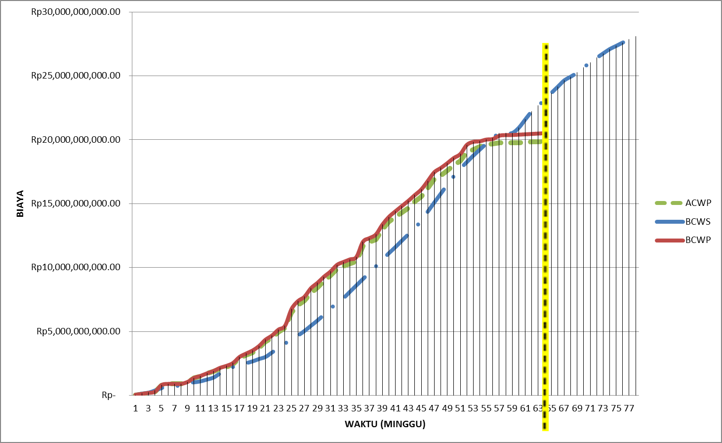
Gambar 2. Grafik ACWP, BCWS dan BCWP

Contoh perhitungan nilai SV pada minggu ke – 1:
SV = BCWP – BCWS
= 50,411,107.81 – 35,300,203.67 = 15.110.904,14
Contoh perhitungan nilai CV pada minggu ke – 1 :
CV = BCWP – ACWP
= 50.411.107,81 - 20.347.900,00 = 30.063.207,81
Contoh perhitngan nilai SPI pada minggu ke- 1:
SPI = BCWP / BCWS
= 35.300.203,67 – 50.411.107,8 = 1,428
Contoh perhitungan CPI pada minggu ke – 1
CPI = BCWP / ACWP
= 50.411.107,81 / 20.347.900 = 2,4775

Gambar 3. Grafik SPI dan CPI

Analisa Perkiraan Biaya Total Proyek Dan Waktu Penyelesaian Proyek Sampai Minggu Ke – 64
Perkiraan biaya akhir untuk menyelesaikan proyek dapat dilakukan dengan menggunakan indikator-indikator yang diperoleh pada saat pelaporan untuk memberikan peramalan akhir proyek.
ETC (Estimate to Completion) : perkiraan biaya untuk pekerjaan tersisa, diperoleh dengan :
Anggaran ETC = Rp. 28.100.000.000,00
BCWP = Rp. 20.517.226.487,58
CPI = 1,034
ETC = (Rp.28.100.000.000,00 - Rp. 20.517.226.487,58 )/(1,034 )
ETC = Rp. 7.333.436.666

EAC (Estimate at Completion) : perkiraan total biaya proyek, diperoleh dengan :
ETC = Rp. 7.333.436.666
ACWP = Rp. 19.883.148.800,00
EAC = Rp. 19.883.148.800 + Rp. 7.333.436.666
= Rp. 27.216.585.466,00
ECD (Estimated Completion Date) : Perkiraan Jadwal Penyelesaian Proyek, diperoleh dengan :
ECD = (Sisa waktu / SPI) + Waktu terpakai
Sisa waktu = 78 minggu (Waktu rencana) – 64 minggu (Waktu terpakai) = 98 hari
SPI = 0,887
Waktu Terpakai = 64 minggu x 7 hari = 448 hari
ECD = ( 98 / 0,887) + 448 = 558 Hari

KESIMPULAN
Berdasarkan dari hasil pengolahan data proyek dengan menggunakan metode Nilai Hasil ,maka dapat diambil kesimpulan sebagai berikut:
- Biaya actual untuk menyelesaikan pekerjaan proyek pembangunan Rumah Sakit Panti Bhaktiningsih Charitas Belitang dari bulan Mei 2017 sampai bulan Juli 2018 adalah sebesar Rp. 19.883.148.800,00. Berdasarkan hasil perhitungan, Schedule Performance Indeks (SPI) sebesar 0,887 sedangkan Cost Performance Indeks (CPI) sebesar 1,034 yang berarti proyek mengalami keterlambatan dari segi jadwal namun mengeluarkan biaya aktual yang lebih sedikit dari pekerjaan yang sudah terlaksana. Untuk nilai Estimate to Completion (ETC) sebesar Rp. 7.333.436.666 dan nilai Estimate Cost at Completion (EAC) sebesar Rp. 27.216.585.466,00.
- Waktu aktual untuk menyelesaikan pekerjaan Pembangunan Rumah Sakit Panti Bhaktiningsih Charitas Belitang, diperoleh dari Perkiraan Jadwal Penyelesaian Proyek Estimated Completion Date (ECD) terhitung 558 Hari.
Pada kesimpulan samakan dengan yang ada di abstrak

DAFTAR PUSTAKA

Ariana, I. K. A., & Lestari, D. A. (2023). Analisis kinerja proyek optimalisasi SPAM Gatak Kabupaten Sukoharjo dengan metode earned value. Journal of Integrated System, 6(1), 87-102.
Arthono, A., Rahayu, D., & Purbakawaca, R. (2024). Analisis Biaya dan Waktu dengan Menggunakan Metode Nilai Hasil (Earned Value) pada Proyek Pembangunan Mako Polres Jakarta Barat. Jurnal Komposit: Jurnal Ilmu-ilmu Teknik Sipil, 8(2), 309-315.
Christy, G. M., Puspasari, V. H., & Nuswantoro, W. (2023). Analisis Pengendalian Biaya dan Waktu Dengan Metode Nilai Hasil Pada Pembangunan Jalan Simpang Empat Gedung Baru Universitas Palangka Raya: Analysis of Cost and Time Control With Earned Value Method on The Construction of The Four-Way Intersection of The Palangka Raya University’s New Building. Bentang: Jurnal Teoritis Dan Terapan Bidang Rekayasa Sipil, 11(2), 209-216.
Janizar, S. (2023). Penerapan Metode Earned Value Analysis Terhadap Waktu Penjadwalan: Studi Kasus: Pembangunan Gedung Ruang Kelas Baru (RKB) Pada Madrasah Aliyah Negeri (MAN) Kab. Karawang. Jurnal Konstruksi, 21(1), 113-120.
Jurnal, R. T. (2018). Penerapan Value Engineering Pada Pekerjaan Konstruksi Studi Kasus Proyek Pembangunan Rumah Sakit Umum Provinsi Sumatera Selatan: Ani Firda, Sandi Saputra. In Forum Mekanika (Vol. 7, No. 2, pp. 78-86).
Lasmita, R., & Ardeline, M. (2024). Earned Value Analysis Terhadap Waktu dan Biaya Pada Proyek Pembangunan Gedung Pasar Padang Panjang. Jurnal Kendali Teknik dan Sains, 2(3), 221-238.
Moerdiwanto, M. F., & Zuhdy, A. Y. (2023). Analisa Perhitungan Waktu dan Biaya pada Proyek Pembangunan Gedung DPRD Balai Pemuda Surabaya dengan Metode Earned Value Management. Jurnal Teknik ITS, 12(1), D15-D21.
Nurtsani, R. A., Septiadi, D. R., & Suharyanto, S. (2017). Pengendalian Biaya Dan Waktu Proyek Dengan Metode Konsep Nilai Hasil (Earned Value). Jurnal Karya Teknik Sipil, 6(4), 460-470.
Pabalik, C. P., Walangitan, D. R., & Pratasis, P. A. (2018). Analisis Nilai Hasil Terhadap Waktu Pada Proyek Konstruksi. (Studi Kasus: Pembangunan Gedung Laboratorium Fakultas Teknik Universitas Sam Ratulangi). Jurnal Sipil Statik, 6(11).
Rumere, E. Y., Tjakra, J., & Ingkiriwang, R. L. (2019). Konsep Nilai Hasil Terhadap Waktu Dan Biaya Pada Pekerjaan Proyek Pembangunan Rumah Postulat Ursulin Ende Nusa Tenggara Timur. TEKNO, 17(73).
Septriansyah, V., Umari, Z. F., Wartini, W., Akhirini, A., & Anugerah, R. (2024). ANALISIS KINERJA BIAYA DAN WAKTU PADA PROYEK PEMBANGUNAN JALAN AKSES BUMI PERKEMAHAN GANDUS DENGAN METODE EARNED VALUE. Jurnal Teknik Sipil LATERAL, 2(1), 9-18.
Soeharto, Iman, 1995, Management proyek : dari konseptual sampai opersional, Jakarta : Erlangga Soeharto, Iman 1995, Management Proyek : dari konseptual sampai opersional, Jakarta : Erlangga, Edisi kedua.

Tambahkan lagi daftar pustaka yang terbaru

